МУНИЦИПАЛЬНОЕ БЮДЖЕТНОЕ ДОШКОЛЬНОЕ ОБРАЗОВАТЕЛЬНОЕ УЧРЕЖДЕНИЕ ДЕТСКИЙ САД №18 «СОЛНЫШКО»

Консультация для родителей
«Как помочь ребенку стать более здоровым»

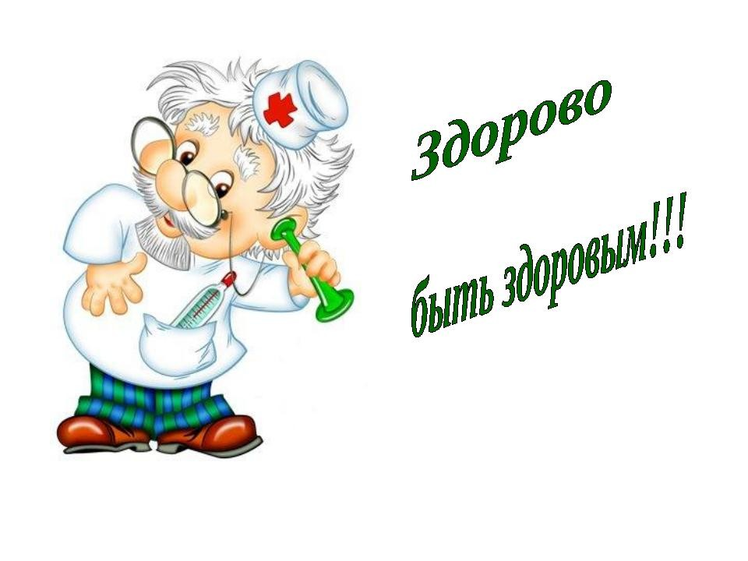

г.Приморско-Ахтарск

Как часто ваш ребенок болеет простудными заболеваниями? 3-4 раза в год? Тогда эта статья не про него. Однако таких детей мало. Среди детей, посещающих дошкольные учреждения, около 40-50% ежегодно болеют острыми респираторными заболеваниями от 6 до 12-15 раз в год. Педиатры относят их к группе диспансерного наблюдения часто длительно болеющих детей.
Почему дошкольники часто болеют респираторными инфекциями? Прежде всего, потому, что этот возраст характеризуется быстрыми темпами развития. Морфологическая и функциональная перестройка происходит в организме дошкольника с большим напряжением. Резервы нормального функционирования систем организма сдвинуты в сторону истощения. Все это неизбежно сопровождается обострением чувствительности к совокупным влияниям внешней среды. При этом вред, который приносят организму ребенка внешние влияния, зависит не столько от их абсолютной силы, сколько от особой, резко обостренной чувствительности организма. Отсюда, например, высокая чувствительность к «простудным» факторам.
Часто болеющих детей особенно много в неблагополучных по экологии районах и среди пассивных курильщиков, т.е. детей, вынужденных вдыхать табачный дым, производимый курящими взрослыми. Пассивно «курят» около 62% детей. Табачный дым содержит более 4000 вредных химических соединений. В его составе несколько сотен ядов, включая никотин, цианид, углекислый газ, окись углерода, синильную кислоту. В конденсате табачного дыма (смоле) содержится ряд тяжелых металлов и микроэлементов. Сорок веществ способны вызывать злокачественные опухоли. Особенно пагубно табачный дым действует на неокрепшую иммунную систему ребенка. На фоне эпидемии табакокурения взрослых наблюдается катастрофический рост частоты хронических заболеваний детей, особенно со стороны органов дыхания.
Достаточный уровень устойчивости детского организма не может быть достигнут без полноценного питания. А хорошо ли мы кормим детей дошкольного возраста? Согласно мониторингу питания, проведенному Институтом питания РАМН, их питание нельзя назвать удовлетворительным. В рационе дошкольников не хватает фруктов, овощей, мяса, рыбы и молока. Возникающий при этом серьезный дефицит микронутриентов (витаминов, микроэлементов, отдельных жирных кислот) резко снижает резистентность организма ребенка к неблагоприятным факторам окружающей среды за счет нарушения функционирования систем антиоксидантной защиты и развития иммунодефицитных состояний.
Еще две напасти на здоровье дошколят – это все увеличивающаяся устойчивость микроорганизмов к лекарственным препаратам и нарушение микробиологического состояния кишечника. Болезнетворные микроорганизмы обладают способностью оперативно подстраивать свой организм к быстрым изменениям среды, которые создают, например, вводимые в организм антибиотики. В 70-х годах были открыты механизмы этой приспособительной реакции. Когда в окружающей среде появляется токсическое для микроорганизма вещество, он способен стремительно изменить работу своего генетического аппарата. Если микробу удается выжить, то он передает гены и кусочки ДНК с новой информацией находящимся рядом микроорганизмам.
Таким образом, быстро возникает целая популяция устойчивых к антибактериальному средству микробов. Вводимые при этом лекарства начинают работать не против болезнетворных микробов, а против полезной микрофлоры кишечника и создают состояние дисбактериоза. Дисбактериоз особенно опасен в раннем возрасте, когда полезные микроорганизмы кишечника принимают самое деятельное участие в становлении иммунной системы ребенка.
У всех детей, подверженных частым заболеваниям верхних дыхательных путей, качественные и количественные изменения микрофлоры выявляются не только в кишечнике, но и в полости рта, носа и глотки. Дисбиоз на этом уровне приводит к нарушению иммунной функции миндалин: ухудшаются бактерицидные свойства слизи, уменьшается число иммунных клеток и белков. Все это создает условия для легкого проникновения в организм и длительной циркуляции в нем патогенных бактерий, а также формирования хронических очагов инфекции (аденоидита, тонзиллита, синусита, отита). Выявлено около 200 видов возбудителей респираторной патологии. Наиболее значимыми патогенами в микрофлоре носоглотки часто болеющих детей оказываются золотистые стафилококки и гемолитические стрептококки группы А. Среди вирусных инфекций особое место принадлежит вирусам гриппа А и В, парагриппа и РС-вирусам, рио- и реовирусам, пикорнавирусам. Велика роль патогенных грибов, особенно рода Candida.
Значительный вклад в ослабление защитных механизмов вносят аллергические заболевания. В частности, иммунная система аллергиков не обеспечивает адекватного ответа на вирусную инфекцию. Удельный вес детей, которые болеют простудными заболеваниями 6-8 раз в год, среди детей с аллергией составляет 35-46, 4%. Особенно высока эта частота у детей с бронхиальной астмой. Если характеризовать общую заболеваемость часто болеющих детей, то, кроме хронических заболеваний носоглотки и аллергии, такие дети имеют повышенную частоту хранических заболеваний желудочно-кишечного тракта, сосудистых дистоний, невротических реакций. Ослабление защиты от проникновения патогенных агентов у некоторых детей может быть связано с замедлением темпа созревания иммунной системы.
Совершенствование качественных и количественных показателей иммунитета даже у здоровых детей происходит на протяжении многих лет в строгой последовательности. В основном оно завершается к 12-14 годам, но у часто болеющих детей становление иммунитета происходит медленнее.
В настоящее время существуют три основных способа контроля респираторных инфекций: вакцинация, химиотерапия, неспецифическая профилактика.
Вакцинация обеспечивает стойкий защитный эффект, но с узкой направленностью. Химиотерапия предполагает использование синтетических и природных веществ, способных воздействовать на репродукцию вирусов. Неспецифическая терапия использует препараты природного и синтетического происхождения, которые повышают общую выносливость организма.
Препаратов, обладающих 100%-ной защитой, нет. Пробуют многое, но все чаще обращают внимание на малотоксичные безвредные препараты, обладающие противовирусным и иммуномодулирующим эффектом, в частности комплексные гомеопатические препараты. В удачно составленных комплексах действие одного средства дополняется, видоизменяется или усиливается другим. За счет совместного действия компонентов такие препараты устраняют воспаление, кашель, озноб, снижают температуру, способствуют отхождению мокроты. Некоторые из этих препаратов обладают широким спектром противовирусной активности. Лекарственные препараты, тем не менее, не составляют главную линию обороны против повышенной заболеваемости детей. К ней следует отнести общегигиенические мероприятия. Рассмотрим некоторые из них.
Особенности физического воспитания
Ребенок должен много ходить, играть в подвижные игры и ежедневно заниматься физическими упражнениями. Рациональная организация двигательной активности должна идти с преобладанием циклических, прежде всего беговых, упражнений для тренировки общей выносливости. Комплекс утренней гимнастики составляется из 8-12 упражнений с 8-10 повторениями каждого. Активным движениям отводится 21-28 часов в неделю. Из них 1,5 часа приходится на упражнения, создающие пульс около 170 уд/мин. Чрезвычайно полезна длительная ходьба. Из 639 мышц тела в ходьбе участвуют 400. При ходьбе ритмически чередуются напряжение и расслабление, происходит плавное движение без потери большого количества энергии. Контролировать достаточность физической нагрузки можно по количеству совершенных шагов. Ребенок в возрасте 3-х лет должен совершать 9-12 тысяч, а в возрасте 4-6 лет – от 12 до 16 тысяч шагов в день.
Закаливающие мероприятия
Под их влиянием вместе с нормализацией иммунологических показателей происходит снижение уровня заболеваемости.
Систематическое контрастное воздушное или водное закаливание сопровождается повышением устойчивости организма к температурным колебаниям окружающей среды, способствует улучшению вегетативной регуляции и совершенствованию системы физической терморегуляции. Вариантом такого вида закаливания являются контрастные ножные ванны, когда ноги ребенка попеременно погружают до середины голеней на 30 секунд в ведро, наполненное водой с температурой 37-38*С, затем – с температурой 33-35*С. В дальнейшем температуру в первом ведре поддерживают на уровне 38-40*С, а во втором через 5-7 процедур ее постепенно снижают, доводя до 18-20*С.
Босохождение
Стопа представляет собой плотную рефлексогенную зону. Сюда выведены нервные окончания практически всех органов. При их раздражении работа этих органов стимулируется. В холодное время года его можно начать в помещении с температурой пола не ниже 18*С, но лучше к нему приступить в жаркие солнечные дни, постепенно увеличивая как время прогулок босиком(с 2-3 минут до 15-20 минут и более), так и время горячего (сухой песок) и холодного (трава, мокрая почва) воздействия на стопы. Важно, чтобы ребенок ходил по поверхности с разной структурой – земле, полу, песку, гальке, траве. Минимальная температура воздуха на улице, при которой детям разрешается ходить босиком 20-22*С. При хождении босиком ноги моют холодной водопроводной водой (если ноги теплые) или горячей (если ноги холодные).
Растирание подошв
Этот метод хорошо действует как при профилактике частых простудных заболеваний, так и для облегчения симптомов заболевания, если оно все же началось. Растирайте стопу ладонями, подушечками пальцев и кулаком до хорошего согревания, затрачивая на каждую стопу не менее 1-1,5 минут. Когда ребенок научится долго ходить босиком, то регулярный массаж стоп можно прекратить.
Баня и парилка
Баня с парилкой может играть важную роль в профилактике респираторных заболеваний.
Высокая температура парной раздражает терморецепторы кожи и слизистых оболочек дыхательных путей и непосредственно температурные рецепторы верхних дыхательных путей. Насыщение воздуха водяными парами способствует обмену воздуха в альвеолах, улучшает деятельность слизистой оболочки дыхательных путей вследствии конденсации на ней водяных паров, влияет на терморегуляцию тела путем потоотделения. Под влиянием бани повышается потребление кислорода и увеличивается выделение углекислого газа. Во время пребывания в парной увеличиваются частота дыхания, жизненная емкость легких, возрастает вентиляция легких. Одним из главных фактлоров бани является вдыхание горячего воздуха. Под его влиянием расширяются сосуды и ускоряются обменные процессы в слизистой оболочке дыхательных путей и активизируются терморегуляционная функция. Тепло парной улучшает подвижность позвоночника и реберно-позвоночных суставов, расслабляет связочные структуры и напряженные дыхательные мышцы. Важным эффектом парной является расширение бронхов в результате чего дыхание становится частым и глубоким. Горячий воздух воздействует на кожу и слизистую оболочку носа, снижает отечность слизистой при респираторных заболеваниям и уменьшает выделение секрета из носа.
Для детей раннего возраста температура в сауне должна быть около 90*С, длительность пребывания постепенно доводят до 10 минут, сидя на первой ступеньке. В русской бане используют более низкие температуры (60*С с экспозицией 2-3 минуты с постепенным повышением до 80*С в течении 6-8 минут) За 1 сеанс дети посещают парную 2-3 раза, в промежутках принимают душ, воздушные ванны комнатной температуры или плпвают в бассейне с температурой воды около 25*С.
Фитотерапия
В профилактических целях лекарственные растения можно применять практически ежедневно в виде чаев, отваров, настоев, соков, компотов, киселей или добавок в любую пищу. Несомненны преимущества длительных курсов фитотерапии. При частых респираторных инфекциях используют цветки календулы, траву шалфея, зверобоя, чистотела, побеги сосны, лист эвкалипта, подорожника, цветы ромашки аптечной и др. Курсы фитотерапии необходимо повторять 3-4 раза в год по 3-6 недель и обязательно делать это при угрозе заболевания. Для профилактики заболеваний органов дыхания и оздоровления с успехом применяются мед и продукты пчеловодства. На их основе создано множество лекарств, а также биологически активных пищевых добавок. Однако применение меда и его продуктов требует осторожности у детей с аллергией.
«Температурная» гигиена
Оптимальна температура воздуха в помещениях для детей от 1,5 лет до 3 лет – +20*С, для детей 3-6 лет – +18*С. Важным ее условием является адекватная погоде неперегревающая одежда: в холодное время на улице она должна состоять их 4-х слоев, дома – их 1-2 слоев.
Питание
Диета ребенка с частыми простудными заболеваниями должна строиться на основе продуктов функционального питания. Необходимо делать акцент на естественные источники витаминов-антиоксидантов, биофлавоноидов. К продуктам-носителям этих веществ относятся болгарский перец, цитрусовые, томаты, броколли, облепиха, смородина, рябина. Чаще используйте натуральные продукты с антимикробными свойствами: лук, чеснок, укроп, хрен, тмин, гвоздику, абрикос, гранат, малину, чернику, шиповник, бруснику, кизил, клюкву. Делайте акцент на молочные продукты, в состав которых введены живые микроорганизмы. Их присутствие вы обнаружите, изучая состав продукта, представленный на этикетке. Важно также следить за достаточным уровнем энергетической ценности пищи. В межсезонье, особенно при увеличении частоты простудных заболеваниях и эпидемиях гриппа, целесообразно осуществлять витаминно-минеральную коррекцию с помощью витаминно-минеральных комплексов, предназначенных специально для детей. При совместном применении витаминов и интерферонов возможно повышение противовирусной защиты в 10-14 раз. Самыми необходимыми для иммунитета витаминами и минералами являются витамины А, С, В6, В12, Е, фолиевая кислота, цинк, селен, кальций, магний. Их совокупное действие защищает от окислительных воздействий, ускоряет реакцию иммунных клеток и защитных антител при проникновении в организм болезнетворных микроорганизмов. В то же время, осуществляя витаминно-минеральную коррекцию следует помнить: гипердозы витаминов и минералов могут быть вредны и приведут к извращению иммунного ответа.

Литература:
Маталыгина О.А. Журнал «Дошкольная педагогика» №3 2017г., ООО «ДЕТСТВО-ПРЕСС» стр.4-9.

